อยากผอมพึงระวัง! ผลิตภัณฑ์ “KE ONE” ลวงผ่านสื่ออ้างลดอ้วน
เตือนประชาชนอย่าหลงเชื่อตกเป็นเหยื่อโฆษณาผลิตภัณฑ์ “KE ONE” โฆษณาโอ้อวดสรรพคุณเกินจริง ในการลดน้ำหนักผ่านทางเว็บไซต์ ประสานกระทรวงดิจิทัลเพื่อเศรษฐกิจและสังคม เพื่อระงับโฆษณาและดำเนินการตามกฎหมายแล้ว
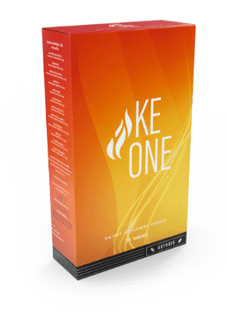
เภสัชกรหญิงสุภัทรา บุญเสริม รองเลขาธิการคณะกรรมการอาหารและยา เปิดเผยว่า สำนักงานคณะกรรมการอาหารและยา (อย.) ได้รับเรื่องร้องเรียนขอให้ตรวจสอบโฆษณาผลิตภัณฑ์เสริมอาหาร “KE ONE” ซึ่งมีการโฆษณาชวนเชื่อลดความอ้วนทางเว็บไซต์ จากการตรวจสอบพบเว็บไซต์ http://asia-tribune.com/thnews/keone/?uclick=mylprn3y แสดงภาพโฆษณาผลิตภัณฑ์เสริมอาหาร KE ONEโดยมีการอ้างชื่อนักศึกษาหญิงชาวไทยเสนอสุดยอดความคิดให้ผู้เชี่ยวชาญวิจัยทดลองยาจนสำเร็จ และมีข้อความโฆษณา เช่น “นวัตกรรมการลดน้ำหนัก ลด 15 กก. ใน 1 อาทิตย์ ...กระตุ้นการทำงานของระบบต่อมไร้ท่อ ...ลดความอยากอาหาร ...กำจัดไขมันใต้ผิวหนังส่วนเกินได้ถึง 500 กรัมต่อคืน” เป็นต้น ทั้งนี้ การโฆษณาผลิตภัณฑ์ดังกล่าว เป็นการโฆษณาโอ้อวดเกินจริง อย. จึงได้ประสานกระทรวงดิจิทัลเพื่อเศรษฐกิจและสังคม เพื่อระงับการโฆษณาและดำเนินการตามกฎหมายแล้ว
รองเลขาธิการ ฯ กล่าวในตอนท้ายว่า ขอให้ผู้บริโภคดูแลสุขภาพของตนเอง ระมัดระวังการบริโภคผลิตภัณฑ์สุขภาพ ไม่ควรหลงเชื่อซื้อผลิตภัณฑ์ที่อวดอ้างในลักษณะนักเรียน นักศึกษาอัจฉริยะค้นพบผลิตภัณฑ์สุขภาพต่าง ๆ และอ้างชื่อนักวิชาการให้การรับรอง เพราะมักพบว่าเป็นโฆษณาอวดอ้างไม่เป็นความจริงทั้งสิ้น ทั้งนี้ หากผู้บริโภคพบเห็นการอวดอ้างโฆษณาหรือขายผลิตภัณฑ์สุขภาพผิดกฎหมายผ่านทางช่องทางสื่อต่าง ๆ สามารถร้องเรียนได้ที่ สายด่วน อย.1556 หรือ E-mail: 1556@fda.moph.go.th หรือผ่านทาง Oryor Smart Application หรือตู้ ปณ. 1556 ปณฝ. กระทรวงสาธารณสุข จ.นนทบุรี 11004 หรือสำนักงานสาธารณสุขจังหวัดทั่วประเทศ
***********************************************
วันที่เผยแพร่ข่าว 18 มิถุนายน 2563 ข่าวแจก 110 / ปีงบประมาณ พ.ศ. 2563

